## Федеральное государственное автономное образовательное учреждение высшего образования

**"Национальный исследовательский университет "Высшая школа экономики"**

Московский институт электроники и математики им. А.Н. Тихонова НИУ ВШЭ

## Курс: Электротехника

## ОТЧЁТ

**по дополнительному заданию по лабораторной работе №3**

**по теме:**” Переходные процессы в RLC цепях”

Выполнил: Камаров Лазизбек Шухрат угли БИВ201

Бригада: №5

Москва 2021

Задание

## Пусть в схеме 1 лабораторной работы R=200 Ом, в схеме 2 R=500 Ом, в схеме 3 R=100 Ом.Найти корни характеристических уравнений, вычислить периоды свободных колебаний и декременты колебаний всех четырех схем.

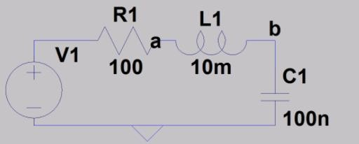

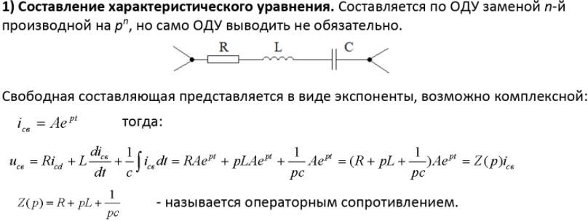

Сопротивление индуктивности: pL

Сопротивление емкости:

𝟏

𝐩𝐂

Сопротивление резистора: R1

Для нашего контура система уравнений Кирхгофа будет состоять из 1 уравнения:

1

𝐼1 (𝑅1 + 𝑝𝐿 + 𝑝𝐶) = 𝐸1

По методу главного определителя:

1

𝑅1 + 𝑝𝐿 + 𝑝𝐶 = 0

𝑝2 𝐶 𝐿 + 𝑝 𝐶 𝑅1 + 1 = 0

L

**Задание 1** R = 200 Ом L = 10 мГн

С = 100 нФ

Корни характеристического уравнения:

p1,2 =

−200 ∗ 100 ∗ 10−9 ± √2002 ∗ (100 ∗ 10−9)2 − 4 ∗ 100 ∗ 10−9 ∗ 10 ∗ 10−3

2 ∗ 100 ∗ 10−9 ∗ 10 ∗ 10−3

−2 ∗ 10−5 ± √4 ∗ 10−10 − 40 ∗ 10−10

= 2 ∗ 10−9 =

−2 ∗ 10−5 ± i ∗ 6 ∗ 10−5

2 ∗ 10−9 =

= −1 ∗ 𝟏𝟎𝟒 ± 𝐢 ∗3* 𝟏𝟎𝟒

𝐴𝑒−1∗104𝑡 sin(3*104𝑡 + 𝜑)

𝑤 = 3*104

# Период:

Тсв =

2𝜋

𝜔 =

2𝜋

3*104 = **209,44 мкс**

# Декремент колебаний:

𝐷 =

𝐴𝑒−1∗104𝑡 sin(3*104𝑡 + 𝜑)

𝐴𝑒−1∗104(𝑡+𝑇св) sin(3*104(𝑡 + Тсв) + 𝜑)

= 𝑒1∗104∗𝑇св = 𝑒1∗104∗2,0944*10−4

= 𝑒2,0944 = **8,12057**

**Задание 2** R = 500 Ом L = 10 мГн

С = 22 нФ

# Корни характеристического уравнения:

−500 ∗ 22 ∗ 10−9 ± √5002 ∗ (22 ∗ 10−9)2 − 4 ∗ 22 ∗ 10−9 ∗ 10 ∗ 10−3

𝑝1,2 =

2 ∗ 22 ∗ 10−9 ∗ 10 ∗ 10−3

−110 ∗ 10−7 ± √1,21 ∗ 10−10 − 8,8 ∗ 10−10

= 44 ∗ 10−11 =

−110 ∗ 10−7 ± 𝑖 ∗ 2,755 ∗ 10−5

= 44 ∗ 10−11

= −𝟐, 𝟓 ∗ 𝟏𝟎𝟒 ± 𝒊 ∗ 𝟔, 𝟐𝟔 ∗ 𝟏𝟎𝟒

𝐴𝑒−2,5∗104𝑡 sin(6,26 ∗ 104𝑡 + 𝜑)

𝑤 = 6,26 ∗ 104

# Период:

2𝜋 2𝜋

Т = =

= 1,0032 ∗ 10−4 = 𝟏𝟎𝟎, 𝟑𝟐 мкс

св 𝜔

6,26 ∗ 104

# Декремент колебаний:

𝐷 =

𝐴𝑒−2,5∗104𝑡 sin(6,26 ∗ 104𝑡 + 𝜑)

𝐴𝑒−2,5∗104(𝑡+𝑇св) sin(6,26 ∗ 104(𝑡 + 𝑇св) + 𝜑)

= 𝑒2,5∗104∗𝑇св =

= 𝑒2,5∗104∗1,0032∗10−4 = 𝑒2,508 = 𝟏𝟐, 𝟐𝟖𝟎𝟑𝟒

**Задание 3** R = 100 Ом L = 1 мГн

С = 100 нФ

# Корни характеристического уравнения:

𝑝1,2 =

−100 ∗ 100 ∗ 10−9 ± √1002 ∗ (100 ∗ 10−9)2 − 4 ∗ 100 ∗ 10−9 ∗ 10−3

2 ∗ 100 ∗ 10−9 ∗ 10−3

−10 ∗ 10−6 ± √10−10 − 4 ∗ 10−10

= 2 ∗ 10−10 =

−10 ∗ 10−6 ± 𝑖 ∗ 1,732 ∗ 10−5

= 2 ∗ 10−10

= **−5** ∗ 𝟏𝟎𝟒 ± 𝒊 **∗ 8,66**∗ 𝟏𝟎𝟒

𝐴𝑒−5∗104𝑡 sin(8,66 ∗ 104 𝑡 + 𝜑)

𝑤 = 8,66 ∗ 104

# Период:

2𝜋 2𝜋

Т = =

= 0,725 ∗ 10−4 = **72, 5** мкс

св 𝜔

8,66 ∗ 104

# Декремент колебаний:

𝐷 =

𝐴𝑒−5∗104𝑡 sin(8,66 ∗ 104 𝑡 + 𝜑)

𝐴𝑒−5∗104(𝑡+𝑇св) sin(8,66 ∗ 104(𝑡 + Тсв) + 𝜑)

= 𝑒5∗104∗𝑇св =

= 𝑒5∗104∗0,725∗10−4 = 𝑒3,625 =**37,52472**